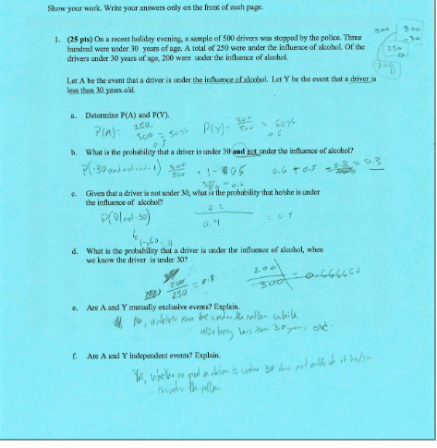
A.
B.
C.
D.

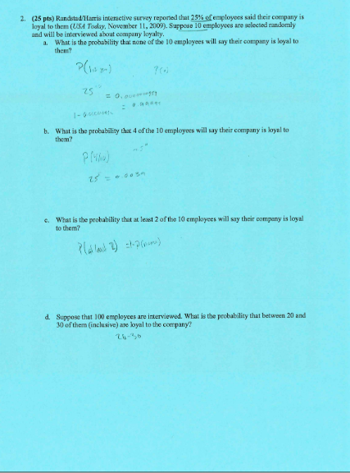
A.
B.
C.
D.

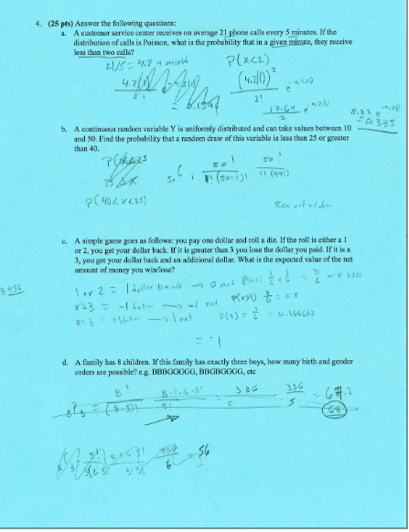
A.
B.
C.
D.
A.
B.
C.
D.

1 | 2 | 3 | 4
a. | a. | a. | a.
b. | b. | b. | b.
c. | c. | c. | c.
d. | d. | d. | d.
e.
f.

